МИНИСТЕРСТВО НАУКИ И ВЫСШЕГО ОБРАЗОВАНИЯ РОССИЙСКОЙ ФЕДЕРАЦИИ

ФЕДЕРАЛЬНОЕ ГОСУДАРСТВЕННОЕ БЮДЖЕТНОЕ ОБРАЗОВАТЕЛЬНОЕ УЧРЕЖДЕНИЕ ВЫСШЕГО ОБРАЗОВАНИЯ

«МОСКОВСКИЙ АВИАЦИОННЫЙ ИНСТИТУТ

 (НАЦИОНАЛЬНЫЙ ИССЛЕДОВАТЕЛЬСКИЙ УНИВЕРСИТЕТ)» (МАИ)



Институт №8 «Компьютерные науки и прикладная математика»

Кафедра 806 «Вычислительная математика и программирование»

**ОТЧЁТ**

по дисциплине **«**Введение в авиационную и ракетно-космическую технику**»** на тему:

**«Автоматический спутник-картограф "Кербал-М"»**

Команда: «Солярис-107», М8О-107БВ-25

Алиев Кирилл

Курочкин Михаил Владимирович

Лысков Михаил Андреевич

Петрова Полина Сергеевна

Оценка: _____________

Преподаватель: Тимохин Максим Юрьевич, доц. кафедры 801

Подпись преподавателя: _____________

Москва, 2025

**СОДЕРЖАНИЕ**

**СОДЕРЖАНИЕ** 2

**ВВЕДЕНИЕ 3**

**ОСНОВНАЯ ЧАСТЬ 5**

**Раздел 1. Историческая справка** 5

**Раздел 2. Физическая модель** 7

**Место старта ракеты-носителя** — **планета Кербин** 7

**Атмосфера и сопротивление воздуха** 7

**Физические явления** 7

**Допущения физической модели** 8

**Используемые формулы** 9

**Раздел 3. Математическая модель** 11

**Формула vis-viva** 11

**Вывод ракеты-носителя на полярную орбиту Кербина** 12

**Раздел 4. Построение графиков** 14

**Раздел 5. Моделирование полета в Kerbal Space Program** 16

**Первая ступень** 16

**Вторая ступень** 18

**Третья ступень** 18

**Раздел 6. Программирование автопилота** 20

**Библиотеки для Python** 20

**Устройство автопилота** 21

**Раздел 7. Создание карты высот планеты Кербин** 22

**ЗАКЛЮЧЕНИЕ** 25

**СПИСОК ИСПОЛЬЗОВАННЫХ ИСТОЧНИКОВ** 26

**ПРИЛОЖЕНИЕ** 27

# ВВЕДЕНИЕ

**Название миссии: «**Солярис-107»

**Цель проекта:** реализовать вывод спутника дистанционного зондирования планеты на полярную орбиту с использованием системы автономного управления и провести картографирование поверхности планеты.

**Задачи проекта:**

1. Теоретический расчет траектории вывода спутника на полярную орбиту.
2. Подбор конфигурации ступеней ракеты и её деталей; создание ракеты, обеспечивающей необходимую тяговооруженность и стабильность полета.
3. Разработка программной реализации полёта в среде программирования Python.
4. Имитация полёта в игре-симуляторе Kerbal Space Program.
5. Сравнение данных полёта, рассчитанных теоретически и полученных практически.
6. Дистанционное зондирование планеты и составление карты высот поверхности.

**Миссия проекта:**

Миссия нашего проекта заключается в запуске спутника на полярную орбиту для осуществления детального картографирования поверхности Кербина. Для достижения этой цели будет рассчитана и реализована оптимальная траектория выведения ракеты-носителя.

Достичь нашу цель мы планируем в несколько этапов: вначале будут разработаны физическая и математическая модели полета. Затем на языке программирования Python будет разработан автопилот для полёта ракеты, который должен будет основываться на данных о текущих координатах ракеты в пространстве, массовом расходе и остатке топлива, тяге и удельном импульсе ракеты, векторе и величине скорости, гравитационном воздействии космических тел. Для создания автопилота будет использована библиотека kRPC. Затем будет создана ракета-носитель и произведено тестирование полёта в KSP.

Полученные данные со спутника во время полёта по орбите позволят составить карту высот. Цель нашего проекта - проведение картографирования всей поверхности планеты Кербин из игры-симулятора Kerbal Space Program. Для этой цели мы выбрали именно полярную орбиту, так как она дает больше возможностей для глобального обзора планеты, в то время как, например, на геостационарной орбите угол обзора ограничен примерно 81° (северной и южной широты). Полярные орбиты остаются фиксированными в космосе, в то время как вращается Земля. В результате, большая часть Земли проходит под спутником на полярной орбите, что и необходимо для исследования поверхности всей планеты.

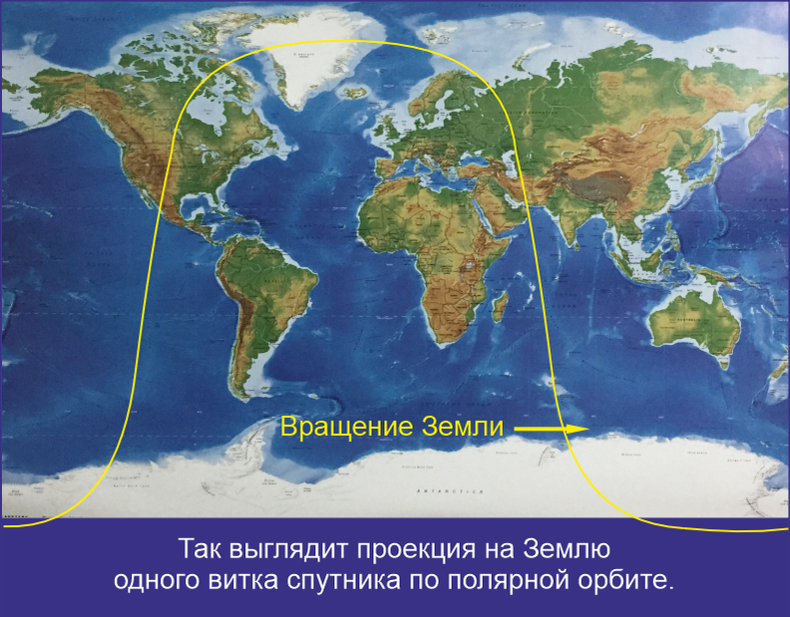

Рисунок 1. Примерная трасса полярной орбиты Земли.

Полученные данные со спутника во время полёта по орбите позволят составить карту высот.

**ОСНОВНАЯ ЧАСТЬ**

**Раздел 1. Историческая справка**

Спутники-картографы — это специализированные спутники дистанционного зондирования Земли, основной задачей которых является создание высокоточных карт поверхности планеты.

Такие спутники, используя стерео- (фотографируют одну и ту же территорию под разными углами) и мультиспектральную- (ведут съемку в видимом, инфракрасном, ближнем инфракрасном диапазоне, что позволяет анализировать и свойства объектов) съёмку, фотографируют Землю с высоты, собирая данные для 3D-моделей, цифровых карт и получения информации о местности.

Основные задачи и функции спутника-картографа:

* Получение снимков поверхности Земли с высоким разрешением
* Обеспечение актуальности навигаторов, топографических и специализированных карт.
* Сбор данных в разных спектрах для создания климатических, геологических, почвенных карт и т.д.

Началом эпохи дистанционного зондирования Земли считают 24 октября 1946 года. Именно в этот день американцами была запущена немецкая ракета FAU-2, которая поднялась на высоту около 105 километров, и установленная на ней камера с черно-белой пленкой сделала первые фотографии нашей планеты.

В 1959 году американский спутник Explorer 6 прислал первую фотографию с орбиты, а в 1960 году начался систематический обзор поверхности Земли из космоса (американский спутник TIROS-1). В 1966 году и наша страна запустила свой метеорологический спутник «Космос-122», который стал фотографировать Землю и присылать эти снимки ученым.

В XXI веке дистанционное зондирование Земли сделало гигантский шаг вперед. На смену не очень четким фотографиям пришли высококачественные снимки нашей планеты. Некоторые из них имеют разрешение вплоть до нескольких сантиметров, то есть на них можно рассмотреть мельчайшие детали. [9, c. 5-6]

Существующие спутники ДЗЗ:

* «Барс-М» — российский разведывательный спутник, который занимается картографированием местности для обновления военных топографических карт;
* Российские спутники дистанционного зондирования Земли "Ресурс-П";
* и другие.

**Раздел 2. Физическая модель**

**Место старта ракеты-носителя** — **планета Кербин**

Кербин — это аналог Земли в игре-симуляторе Kerbal Space Program, третья планета от Кербола (аналога Солнца), место расположения кербальского космического центра. Кербин имеет два естественных спутника — Муну и Минмус. Для выхода на стабильную орбиту планеты с наибольшей эффективностью использования топлива требуется ΔV, равная примерно 4500 м/с.

Запуск ракеты-носителя осуществлялся со стартового стола Кербальского Космического центра; его характеристики:

* координаты — 0° 6′ 9″ ю. ш., 74° 34′ 31″ з. д.;
* высота над уровнем моря Кербина $≅$ 68.41 м.

**Атмосфера и сопротивление воздуха**

Атмосфера любого астрономического объекта замедляет движение объекта, проходящего через нее; это сила сопротивления воздуха. Она делает взлет с планеты труднее и увеличивает минимальную высоту стабильной орбиты. Атмосферное давление экспоненциально уменьшается с увеличением высоты. Характеристической высотой *H* атмосферы называется расстояние, на котором атмосферное давление изменяется в *e* раз, или в 2,718 раза. Например, атмосфера Кербина имеет характеристическую высоту 5000 м, то есть атмосферное давление на высоте *n* в 2,718 раз больше, чем давление на высоте *n*+ 5000.

Атмосфера Кербина содержит кислород (значит, в ней возможна работа реактивного двигателя) и распространяется до 70 000 метров.

**Физические явления**

При разработке физической модели использовались такие физические явления, как сопротивление воздуха, инерция, гравитация, сохранение энергии, сохранение импульса, химические реакции сгорания топлива и другие.

Также использовались физические законы: закон всемирного тяготения, законы Ньютона, закон сохранения энергии, закон сохранения импульса, законы Кеплера, законы движения по окружности, принципы орбитальной механики, принцип реактивного движения, уравнение Мещерского, формула Циолковского и другие необходимые физические законы.

**Допущения физической модели**

В расчетах движения космический аппарат принимался за материальную точку (обладающее массой тело, размерами которого в данной задаче можно пренебречь). Это было обоснованно тем, что геометрические размеры космического аппарата были много меньше, пройденного расстояния.

В расчетах сопротивления космический аппарат принимался за абсолютно твердое тело (механическую систему, обладающую только поступательными и вращательными степенями свободы; «твёрдость» означает, что тело не может быть деформировано, то есть телу нельзя передать никакой другой энергии, кроме кинетической энергии поступательного или вращательного движения). Это было обусловлено необходимостью учета линейных размеров тела при расчете сопротивления воздуха.

Для удобства математических расчетов использовалась декартовая система координат в трех осях, в качестве единиц измерения использовались метры, километры.

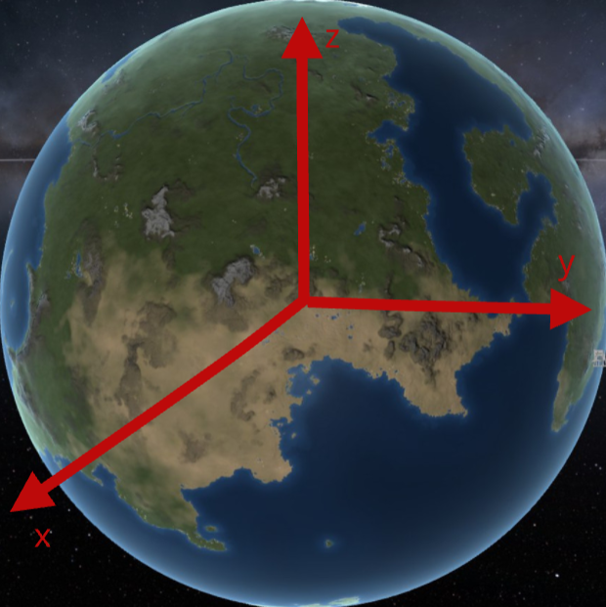

Рисунок 2. Использованная в физической модели сферическая система координат.

Отсчет времени начинался от старта миссии, течение времени считалось равномерным и постоянным.

**Используемые формулы**

В расчетах использовалась система единиц СИ, также использовались градусы и радианы.

Расчеты включали следующие физические формулы, а также их следствия:

|  |  |
| --- | --- |
| Сила тяжести | $F\left(r\right)=G *\frac{M_{m}}{r^{2}}$ |
| Второй закон Ньютона | $ma⃗=\sum_{i=1}^{n}{F⃗i}$ |
| Третий закон Ньютона | $$F⃗2→1 = -F⃗1→2$$ |
| Орбитальный период | $T =2π\sqrt{\frac{a}{µ^{3}}}$ |
| Закон сохранения импульса | $$\sum_{n=1}^{N}{\vec{p}n=const }$$ |
| Тяга двигателя | $$F_{тяги}=m*(I_{sp}*g)$$ |
| Уравнения Мещерского | $$m\left(t\right)* \frac{dv}{dt}=F+u_{отн}*\frac{dm}{dt}$$ |
| Формула Циолковского | $$△v= v * ln(\frac{M_{1}}{M_{0}})$$ |
| Первая космическая скорость | $v=\sqrt{\frac{Gm}{r}}$ |
| Кинетическая энергия | $$Ekin= \sum_{n=1}^{i}{\frac{m_{i}*v_{i}^{2}}{2}}$$ |
| Потенциальная энергия | 𝑈 = 𝑚𝑔ℎ |
| Ускорение, вызванное изменением направления скорости | $a = ω^{2}R$ |

Разработанная физическая модель создала базу для математических расчетов и помогла определить необходимую конфигурацию и характеристики космического аппарата.

**Раздел 3. Математическая модель**

При проектировании и оценке возможностей ракеты-носителя и разгонного блока ключевым параметром является △𝑣 - характеристическая скорость ракеты, которая представляет собой изменение скорости космического аппарата, необходимое для выполнения некоторого маневра (орбитальный маневр, запуск, посадка на планету).

Расчет △𝑣 ракеты можно произвести, используя формулу Циолковского, если известна масса ракеты и количество топлива в ступени:

$△v = v_{e}*\ln\left(\frac{M_{1}}{M_{0}}\right)=v_{e}*\ln\left(1+\frac{M_{т}}{M_{0}}\right),$ (1)

где 𝑣𝑒 - скорость истечения продуктов сгорания из сопла ракетного двигателя, M1 - масса ракеты с топливом, M0 - масса ракеты без топлива, 𝑀т - масса топлива.

В KSP не указана скорость 𝑣𝑒, поэтому выразим ее следующим образом, используя формулу удельного импульса тяги:

*⇒,* где 𝑔*0* ≈9,81 м/с²

Подставим это значение в уравнение (1):

$$△v = Isp*g0*\ln\left(1+\frac{M_{т}}{M_{0}}\right),$$

Кроме того, для подъёма с поверхности Кербина необходим коэффициент TWR = $\frac{F}{m*g_{0}}$ > 1. В целом, тяговооруженность численно равна перегрузке, которую может создать аппарат. [5, с.14-15]

**Формула vis-viva**

При полёте на орбиту неоднократно происходит переход космического аппарата с одной орбиты на другую, поэтому необходима формула для расчёта △𝑣, тратящейся на такие переходы. Рассмотрим вывод данной формулы с использованием закона инвариантности орбитальной энергии, называющийся уравнением vis-viva.

Запишем уравнение полной механической энергии для тела, находящегося на орбите около некоторой планеты:

𝐸 = $\frac{1}{2}mv^{2}-\frac{GMm}{r}$

где m - масса тела, v - скорость тела, G - гравитационная постоянная, M - масса планеты, r - радиус от центра планеты до тела.[4]

Одним из свойств орбиты является то, что величина $ε= \frac{E}{m}$ является постоянной. Тогда запишем следующую формулу для двух разных точек орбиты (1- перицентр, 2- апоцентр):

𝜀*1* = 𝜀*2* ⇔

Для удобства записи введем следующую величину: 𝜇 = 𝐺𝑀 - гравитационный параметр. Тогда получаем:

$$\frac{v_{1}^{2}}{2}-\frac{v_{2}^{2}}{2}=µ*(\frac{1}{r_{1}}-\frac{1}{r_{2}})$$

где $r_{1}$- расстояние от центра Кербина до поверхности, $r_{2}$- расстояние от центра Кербина до орбиты в 100 км.

**Вывод ракеты-носителя на полярную орбиту Кербина**

С использованием уравнения "vis-viva" мы можем рассчитать объем △ 𝑣, необходимый для вывода на орбиту 100 км около планеты Кербин. У нас есть 𝑟*1*=600 000 м, 𝑟*2*=700 000 м. Тогда

$$△v_{1}= \sqrt{\frac{µ}{r_{1}}}*\left(\sqrt{\frac{2r_{2}}{r_{1}+r_{2}}}-1\right)=\sqrt{\frac{3.5316*{10}^{12}}{700 000}}*\left(\sqrt{\frac{2*700}{600+700}-1}\right)≈91.1 м/с,$$

$$△v_{2}=\sqrt{\frac{µ}{r_{1}}}*\left(1-\sqrt{\frac{2r_{1}}{r_{1}+r_{2}}}\right)=\sqrt{\frac{3.5316*{10}^{12}}{700 000}}*\left(1-\sqrt{\frac{2*600}{600+700}}\right)≈88.1 м/с.$$

Но эти значения предполагают, что тело на поверхности планеты уже двигается со скоростью 𝑣*пов* = *м*/*с*.

Тогда △ 𝑣*о*=𝑣*пов*+△ 𝑣*1*+△ 𝑣*2*= 2605,8 м/с.

Также нужно учитывать еще два фактора: сопротивление атмосферы и скорость вращения тела на поверхности планеты.

- скорость вращения тела на поверхности, где T = 21 549.425 с - период вращения планеты Кербин вокруг своей оси. Тогда 𝑣*вр* =174.85 *м*/*с* .

Для точного определения величины △𝑣*а*, потерянной из-за сопротивления атмосферы, нужно знать путь взлета космического аппарата, но даже так △𝑣*а* нельзя найти аналитически. Это получится сделать только через проведение вычислений за каждую единицу времени или значительное число допущений. Поэтому в качестве приближенной оценки будем считать, что △𝑣*а*, потерянную из-за трения об атмосферу, равной 1000 м/с как опытно полученную величину. Тогда конечная величина при взлёте с точки, близкой к экватору, на восток:

△𝑣*п* =△ 𝑣*о* +△ 𝑣*а* + 𝑣*вр* = *3430*,*95* *м*/*с*.

**Раздел 4. Построение графиков**

В нашей работе мы строим два набора графиков - с помощью кода и KSP и физической модели полета. При запуске ракеты мы собрали необходимые данные и построили графики V(t), m(t) и h(t).

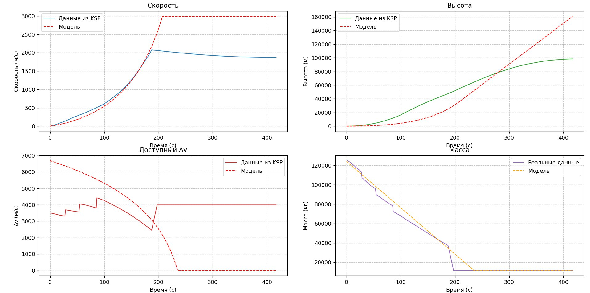Для построения графиков будем использовать кусочные функции для V(t), m(t) и h(t). Кусочные функции будут использоваться из-за того, что ускорители будут отсоединяться поочередно и из-за этого будут неравномерно изменяться данные. Весь полет будет разделен на 4 части:

1. работает двигатель и 6 ускорителей;
2. работает двигатель и 4 ускорителя;
3. работает двигатель и 2 ускорителя;
4. работает только двигатель.

V найдем с помощью формулы Циолковского. Введем обозначения для моментов времени:

t0- момент старта,

t1- момент отделения первых двух двигателей,

t2- момент отделения второй пары ускорителей,

t3- момент отделения последних двух ускорителей,

t - движение с одним двигателем.

$$∆v \left(t_{0 }≤t≤t_{1}\right)=2640*(\ln\left(\frac{84}{40}+1\right)-\ln\left(\frac{84-0.5t}{40}+1\right))$$

$$∆ v\left(t_{1 }≤t≤t_{2}\right)=2678*(\ln\left(\frac{72}{36.5}+1\right)-\ln\left(\frac{73.8-0.45t}{36.5}+1\right))$$

$$∆v\left(t_{2 }≤t≤t_{3}\right)=2717*(\ln\left(\frac{60.5}{33}+1\right)-\ln\left(\frac{62-0.4t}{33}+1\right))$$

$$∆v\left(t_{3 }≤t\right)=2795* \ln\left(\frac{48-0.35t}{29.5}+1\right)$$

$$v\left(t\right)= ∆v\left(t_{1}\right)+∆v\left(t_{2}\right)+∆v\left(t_{n}\right)$$

$$m\left(t_{0 }≤t≤t_{1}\right)= M_{p}-0.5t$$

$$m\left(t_{1 }≤t≤t_{2}\right)= M_{p}-15.5-\frac{24.8\left(t- t_{1}\right)+97.3t}{270}$$

$$m\left(t_{2 }≤t≤t_{3}\right)= M_{p}-31-\frac{12.4\left(t- t_{2}\right)+97.3t}{270}$$

$$m\left(t_{3 }≤t\right)= M_{p}-46.5-\frac{97.3t}{270}$$

**Раздел 5. Моделирование полета в Kerbal Space Program**

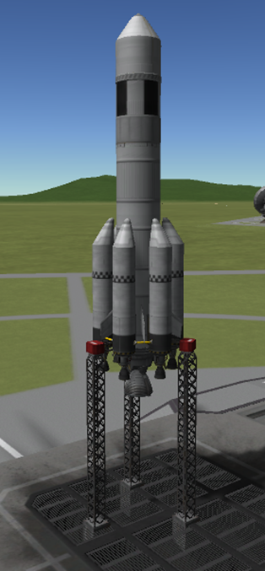

Рисунок 4. Ракета на стартовом столе.

**Первая ступень**

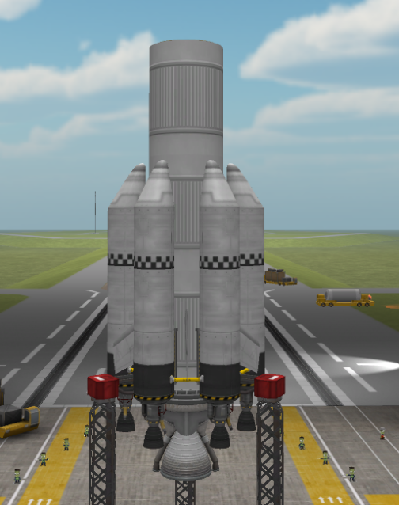

Рисунок 5. Первая ступень.

Для создания первой ступени были использованы 6 жидкостных ракетных ускорителя LV-T45 “Вертлявый” с 18 баками FL-T400, с установленными на них защитными носовыми обтекателями типа B, основной двигатель RE-M3 “Грохот” и 3 бака “Рокомакс Х200-32”, объединенных в один.  Для крепления и отделения первой ступени использовано по одному продольному отделителю «Гидра» на каждом жидкостном ракетном ускорителе, а также 6 внешних топливопровода “FTX-2”.

**Характеристики ускорителя LV-T45 «Вертлявый»**

●   Масса: 1.5 тонн

●   Тяга при атмосферном давлении 168 кН

**Характеристики топливных баков «FT-T4000»**

* Количество жидкого топлива:
  + в 1 баке: 180 у.е.
  + в 18-ти баках: 3240 у.е.
* Количество окислителя:
  + в 1 баке: 220 у.е.
  + в 18-ти баках: 3960 у.е.
* Масса:
  + 1 бак: 2,25 т
  + 18-ти баков: 40,5 т

**Характеристики двигателя RE-M3 «Грохот»**

●   Масса: 6 тонн

●   Тяга при атмосферном давлении 1379 кН

**Характеристики топливных баков «Рокомакс X200-32»**

* Масса:
  + 1 бака: 18 т
  + 3-х баков: 54 т
* Количество жидкого топлива:
  + в 1 баке: 1440 у.е.
  + в 3-х баках: 4320 у.е.
* Количество окислителя:
  + в 1 баке: 1760 у.е.
  + в 3-х баках: 5280 у.е.

**Вторая ступень**

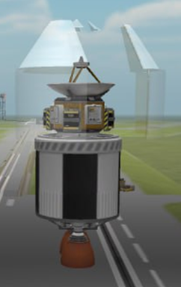

Рисунок 6. Вторая ступень

Вторая ступень ракеты-носителя включает в себя один топливный бак «Рокомакс X200-16», один жидкостный ракетный двигатель «ЖРД RE-L3 “Пудель”» и один отделитель “TD-25”.

**Характеристики RE-L3 “Пудель”**

●   Масса 1,75 тонн

●   Тяга при атмосферном давлении 64.2 кН

● Количество жидкого топлива 720 у.е.

●    Количество окислителя 880 у.е.

**Третья ступень**

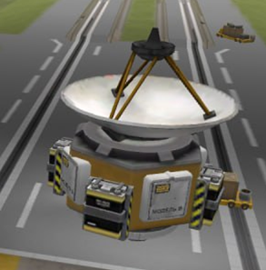

Рисунок 7. Спутник-картограф.

Третья ступень ракеты-носителя выполняет функции разгонного блока и включает: Спутник-картограф ГЕКС-2 и дополнительные батареи.

**Характеристики спутника:**

●   Заряд - 1000

●   Масса - 0.2 тонны

●   Расход электричества - 3 ед./мин

Полная стартовая масса ракеты-носителя составляет 125.636 тонн.

**Раздел 6. Программирование автопилота**

Основной технологией, используемой для программирования автопилота, является kRPC (Kerbal Remote Procedure Call) – модификация, предоставляющая внешний API (Application Programming Interface) на основе протокола RPC (Remote Procedure Call). Он позволяет программам, написанным на различных языках программирования, удалённо управлять игрой, получать телеметрию и автоматизировать процессы.

Архитектура клиенто – серверной модели kRPC состоит из сервера – плагина внутри KSP, встроенного в игровой процесс и открывающего сетевые порты для подключения внешних клиентов, и клиента – внешней программы, подключающейся к серверу по протоколам TCP (Transmission Control Protocol), UDP (User Datagram Protocol) и WebSockets.

Клиент вызывает методы, предоставляемые сервером, и получает структурированные данные в ответ. Для передачи данных используется Protocol Buffers (protobuf) – бинарный эффективный формат. API kRPC предоставляет доступ к основным объектам и системам игры: управлению кораблем, навигации и телеметрии, карте и планированию маневров, созданию пользовательских интерфейсов и различным утилитам. Наша программа написана на языке Python версии 3.13.0 и запускалась на локальном сервере. Версия kRPC – 0.5.4. Для разработки автопилота необходимо было установить модификацию и библиотеку с API kRPC.[1, с. 22-23]

**Библиотеки для Python**

kRPC – библиотека, необходимая для доступа к API KSP. Необходима для отправки команд автопилоту и получению телеметрии из игры.

Matplotlib – библиотека для визуализации данных.

**Устройство автопилота**

Автопилот реализуется программой, которая позволяет вывести спутник на устойчивую круговую полярную орбиту Кербина. Участие человека необходимо только для запуска программы. Скрипт можно разбить на 3 этапа:

**1 этап:**

 На первом этапе выполняется набор высоты и изменение в зависимости от набранной высоты угла над горизонтом для изменения траектории полёта. Изначальное направление – строго перпендикулярный наклон к Кербину, к концу этапа меняется на параллель относительно поверхности Кербина.

**2 этап:**

На втором этапе выполняется расчёт манёвра для создания круговой орбиты. Для расчёта требуемого Δv используется уравнение vis-viva, для расчёта времени работы двигателя используется формула Циолковского. Формулы были получены на этапе создания математической модели полёта. На основе этих данных создаётся узел манёвра в апоцентре. Спутник ориентируется в направлении манёвра, рассчитывается время начала торможения (за 5 секунд до апоцентра). Используется варп – режим для ускорения времени, затем происходит двухэтапное включение двигателя: сначала на полную мощность, затем точная корректировка перицентра.

**3 этап:**

После вывода спутника на круговую орбиту данные телеметрии, собранные во время полета, записываются в csv файл и начинается сбор точек для построения карты высот Кербина.

**Раздел 7. Создание карты высот планеты Кербин**

В основе создания карты рельефа лежит метод спутниковой альтиметрии. Наш спутник произвёл высокоточные измерения двух ключевых параметров: расстояния от самого аппарата до исследуемой поверхности Кербина, а также до уровня моря, принятого за нулевую отметку. Разность этих замеров позволит вычислить абсолютную высоту каждой точки местности с минимальной погрешностью.

Для формирования нашей детализированной карты высот была проведена масштабная работа по сбору и обработке данных. База данных включает в себя свыше 200 000 геопривязанных высотных измерений. На финальном этапе визуализации полученного массива данных мы использовали Kepler.gl — профессиональную платформу для геопространственного анализа, с помощью которой мы составили карту рельефа.

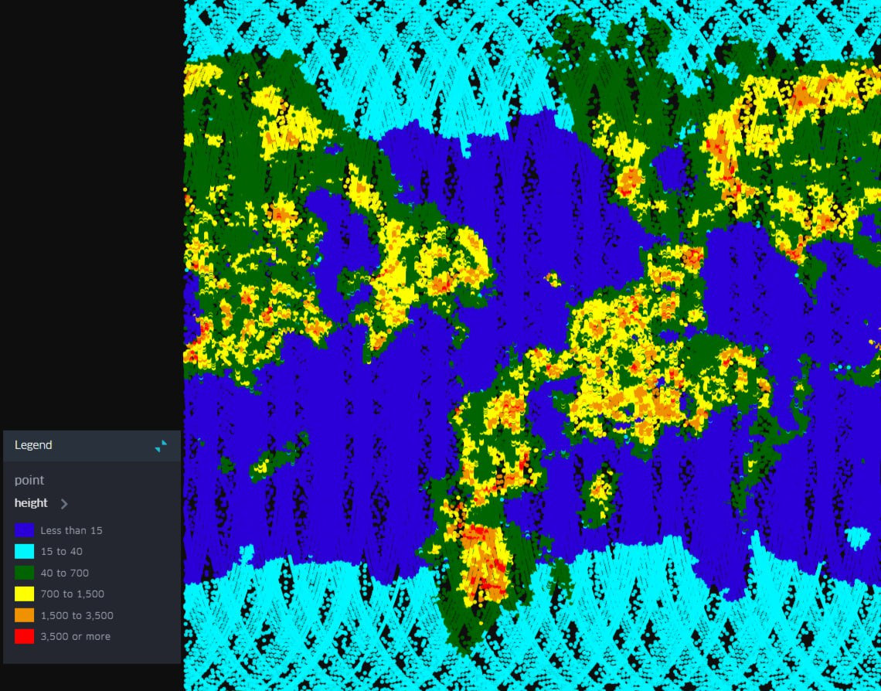

Рисунок 8. Визуализация собранных точек в виде карты высот планеты Кербин

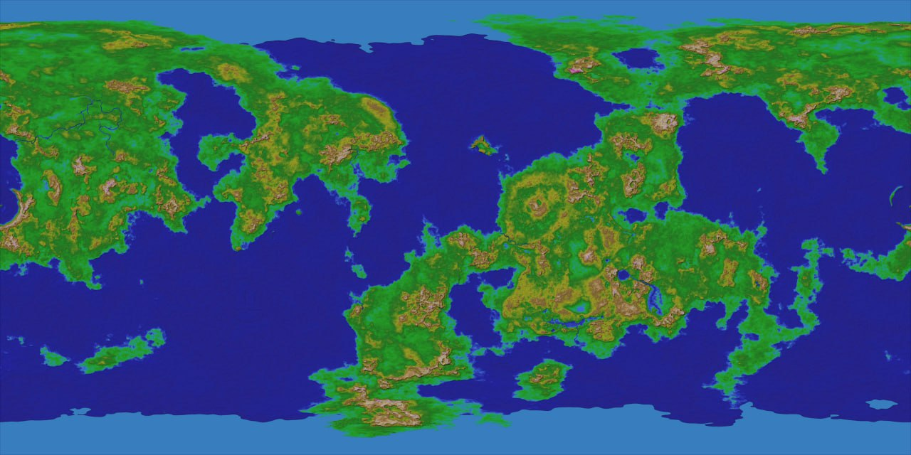

Рисунок 9. Топографическая карта поверхности Кербина

**Состав команды и роли:**

1. Алиев Кирилл - лидер команды, ответственный за физическую модель.
2. Курочки Михаил - программист: ответственный за разработку автопилота и создание ракеты в KSP.
3. Лысков Михаил - математик и физик: разрабатывал математическую модель и помогал составлять физическую модель.
4. Петрова Полина - занималась составлением отчета по результатам проделанной работы, делала презентацию для проекта.

**ЗАКЛЮЧЕНИЕ**

Составленные математическая и физическая модели позволили рассчитать верную траекторию полета, создать оптимальную конструкцию ракеты-носителя. Мы создали высокоточный автономный автопилот для ракеты-носителя и успешно вывели спутник на полярную орбиту Кербина в игре-симуляторе KSP.

Выведение спутника на орбиту позволило нам выполнить миссию проекта: провести картографирование Кербина и составить карту высот, на основании полученных данных.

**СПИСОК ИСПОЛЬЗОВАННЫХ ИСТОЧНИКОВ**

1. kRPC Documentation [github.io] – URL: <https://krpc.github.io/krpc/> (дата обращения : 29.10.2025)
2. Matplotlib 3.8.2 documentation [matplotlib.org] - URL: <https://matplotlib.org/stable/index.html> (25.10.2025)
3. The kOS CPU hardware // [Электронный ресурс] // KSP-kOS.github: [сайт]. — URL: <https://ksp-kos.github.io/KOS/general/cpu_hardware.html> (дата обращения:15..10.2025).
4. Суханов, А.А. Астродинамика / А.А. Суханов; ИКИ РАН - Москва: Изд-во «Ротапринт ИКИ РАН», 2010. — 204 с.
5. Савельев, И.В. Курс общей физики, том I. Механика, колебания и волны, молекулярная физика : учеб. пособие / И.В. Савельев; «Наука» - Москва : Изд-во «Наука», Главная редакция физико-математической литературы, 1970. — 511 с.
6. Алешкевич, В.А. Курс общей физики. Механика: учеб. пособие/ Л.Г. Деденко, В.А. Караваев ; под общей редакцией В. А. Алешкевича. — Москва : Издательство ФИЗМАТЛИТ, 2011. — 472 с. — ISBN 978-5-9221-1271-0.
7. Замшин, В.В. История возникновения и развития аэрокосмических методов исследования Земли  / В.В. Замшин [и др.] // ГЕОМАТИКА. - 2014.-№3. - с. 67-79.(дата обращения: 01.11.2025)
8. Кербин // [Электронный ресурс] // Kerbal Space Program Wiki : [сайт]. - URL: https://wiki.kerbalspaceprogram.com/wiki/Kerbin (дата обращения: 01.12.2025)
9. Смольянов, Д. РОССИЯ В МАСШТАБЕ // ТАСС : офиц. сайт., М.,2023. URL: <https://spec.tass.ru/sfu-dzz> (дата обращения: 14.11.2025)

**ПРИЛОЖЕНИЕ**

Приложение 1.

|  |  |
| --- | --- |
| Большая полуось орбиты Кербина | 13 599 840 256 м |
| Апоцентр орбиты | 13 599 840 256 м |
| Перицентр орбиты | 13 599 840 256 м |
| Орбитальный эксцентриситет | 0 |
| Наклонение орбиты | 0° |
| Экваториальный радиус | 600 000 м |
| Площадь поверхности | 4,5238934×1012 м2 |
| Масса | 5,2915158×1022 кг |
| Ускорение свободного падения | 9,81 м/ $с^{2}$ (1 g) |
| Вторая космическая скорость | 3 431,03 м/с |

Таблица 1 – общие характеристики Кербина